Министерство науки и высшего образования Российской Федерации федеральное государственное автономное образовательное учреждение высшего образования Санкт-Петербургский политехнический университет Петра Великого (ФГАОУ ВО «СПБПУ»)
Институт среднего профессионального образования
Отчет
по лабораторной работе № 3
Выполнил: студент группы 24290907/2093
Карпачева Анастасия Владимировна
Проверил: преподаватель Иванова Д. В.
Санкт-Петербург
2026
Лабораторная работа №3
Создание верификационных и валидационных испытаний для проекта веб-сайта
Цель работы: разработать испытания для контроля качества проекта и функционального тестирования программы.
Метрики
Функциональность
- Доступ осуществляется с трёх уровней: администратор, пользователь и разработчик.
- Способность выгружать фотографии/картинки из буфера обменя.
- Автоматическое обновление данных без перезагрузки страницы.
Надёжность
- При остановке работы сайта данные, изменённые за последние 10 минут сохраняются.
- При отключении интернета доступ к последним пяти просмотренных страниц сохраняется.
- После восстановления подключения к интернету сайт автоматически загрузится через 5 сек.
Удобство использования
- Соответствие внешнего вида брендбуку Политеха.
- В программе применяется принцип простоты.
- Используемые функции расположены по частоте использования.
Переносимость
- Способность к адаптации в операционный системах и браузерах, таких как Яндекс, Google, Firefox, Windows, Linux.
- Программа поставляется вместе с универсальным установщиком, который автоматизирует большую часть работы (установки сайта и его внедрения на сервера ИСПО).
- Интерфейс сайта подстраивается под размеры экрана разных устройств (компьютер, планшет, телефон).
Производительность
- При стабильности интернете сайт будет загружать страницы меньше чем за секунду.
- При загрузке менее пяти страниц сайта используется около полугигобайта оперативной памяти.
- Оптимизация изображений и других медиафайлов для ускорения загрузки.
Удобство сопровождения
- Проведение изменений посредством добавления гиперссылки с необходимой функцией
- Возможность быстрого обновления системы без остановки её работы.
- Наличие подробной документации для администраторов и разработчиков.

Форма страницы «Вход в систему»
Логотип
Регистрация для неавторизированных пользователей | Политика конфиденциальности | Информационный лист
Логин
Пароль
Повтор пароля
Вход в систему
Назад
Я согласен на обработку моих персональных данных в соответствии с политикой конфиденциальности.
Войти
Контактные данные колледжа

Элемент | Тип элемента | Требования
Логин | editbox | - Обязательно для заполнения  - Максимально 20 символов  - Использование спец символов и цифр не допускается
Пароль | editbox | - Обязательно для заполнения  - Минимум 3 символа  - Максимально 30 символов  - Использование только спец символов не допускается
Повтор пароля | editbox | - Обязательно для заполнения  - Минимум 3 символа  - Максимально 30 символов  - Использование только спец символов не допускается  - Должен совпадать с паролем
Регистрация для неавторизированных пользователей | link | 13. Открывается страница регистрации для неавторизированных пользователей
Политика конфиденциальности | link | 14. Открывается политика конфиденциальности
Информационный лист | link | 15. Открывается информационный лист
Я согласен на обработку моих персональных данных в соответствии с политикой конфиденциальности. | checkbox | - Обязательно для заполнения  Состояние:  17. По умолчанию - выключена  Действия после нажатия:  - В окне появляется галочка  - При заполненных предыдущих обязательных полях активируется кнопка «Войти»
Контактные данные колледжа | link | 20. Открывается сайт колледжа
Войти | button | Состояние:  21. По умолчанию - не активна (Disabled)  22. После заполнения обязательных полей становится активна  (Enabled)  Действия после нажатия:  23. Если введенные данные корректны – откроется страница «Личный кабинет авторизированного пользователя»  24. Если введенные данные НЕ корректны - валидационное  сообщение
Назад | button | 25. Возвращает на предыдущую страницу

Результирующая таблица данных
Поле | OK/NOK | Значение | Комментарий
Логин | OK | апрштарсдыбвнпатмяхй  и  ЛОРАНИЫЖЭЙТМХНЧ  ДопГНЕКВтпэЬРУЦохчТЫ | 20 символов нижний регистр  1 символ  15 символов ВЕРХНИЙ регистр  20 символов СМеШаННый регистр
 | NOK | довргутсрапфжбчюянкту  ПРАОЛЬТИМСЕНКДЖЮБВЫХЭЖЛОЧЦ  @#$%^&;.?,>&|\/№”!()_{}[<  12345678912345678901  adsadasdasdas dasdasd  asasdsads(...)sas | Длина больше максимальной (21 символ)  Длина больше максимальной (26 символов верхний регистр)  спец. символы (ASCII)  цифры  очень длинная строка (1Mb)  пустое значение
Пароль | OK | апрштарсд(…)ыбвнпатмяхйэ  ЛОРАНИЫЖ(…)ЭЙТМХНЧ  ДопГНЕКВт(…)пэЬРУЦохчТЫ  про  1234567891023456789  778427*:%;»№;886901]  Орнар(*%рсмыл№!трво} | 30 символов нижний регистр  25 символов ВЕРХНИЙ регистр  30 символов СМеШаННый регистр  3 символа  цифры  цифры и спец. символы  спец. символы и буквы
 | NOK | и  ма  апрштарсд(…)ыбвнпатмяхйэ  @#$%^&;.?,>&|\/№”!()_{}[<  adsadasdasdas dasdasd  asasdsads(...)sas | 1 символ  2 символа  Длина больше максимальной (31 символ) нижний регистр  только спец. символы (ASCII)  очень длинная строка (1Mb)  пустое значение
Повтор пароля | OK | Повторяет поле «Пароль»  Пароль = апрштарсд(…)ыбвнпатмяхйэ  Повтор пароля = апрштарсд(…)ыбвнпатмяхйэ | Как в поле «Пароль»  Совпадает с символами пароля
 | NOK | и  ма  апрштарсд(…)ыбвнпатмяхйэ  @#$%^&;.?,>&|\/№”!()_{}[<  adsadasdasdas dasdasd  asasdsads(...)sas  Пароль = апрштарсд(…)ыбвнпатмяхйэ  Повтор пароля = 1234567891023456789 | 1 символ  2 символа  Длина больше максимальной (31 символ) нижний регистр  только спец. символы (ASCII)  очень длинная строка (1Mb)  пустое значение  не совпадает с символами пароля
Я согласен на обработку моих персональных данных в соответствии с политикой конфиденциальности. | OK |  | включено
 | NOK |  | выключено

Техника тестирования - Причина / Следствие (Cause/Effect — CE).
Шаблон теста
Действие | Ожидаемый результат
- Зайти на сайт КОП.ru | - Откроется главная страница сайта
- Нажать на ссылку «Вход в систему» | - Откроется страница «Вход в систему»  - Все поля по умолчанию пусты  - Кнопка «Войти» бледно-зелёного цвета
- Заполнить поля формы  - Логин  - Пароль  - Повтор пароля  - Согласие на обработку персональных данных | - Поля заполнены  - Стоит галочка в чекбоксе «Согласие на обработку персональных данных»  - Кнопка «Войти» - ярко-зелёного цвета
- Нажать кнопку «Войти» | - Если введённые данные корректны:  - Откроется страница «Личный кабинет авторизированного пользователя».  - Если введённые данные не корректны:  - Сообщение «Ошибка входа в систему»  - Неправильно введённые поля подсвечены красным

Тест кейс на основании первоначальных требований, данных и шаблона теста
Примеры позитивных тест-кейсов (все поля OK)
Тест-кейс № 1. Вход в систему сайта с использование нижнего регистра символов
Действие | Ожидаемый результат
- Зайти на сайт КОП.ru | - Откроется главная страница сайта
- Открыть страницу «Вход в систему» | - Откроется страница «Вход в систему»  - Все поля по умолчанию пусты  - Кнопка «Войти» бледно-зелёного цвета
- Заполнить поля формы  - Логин = апрштарсдыбвнпатмяхй  - Пароль = апрштарсд(…)ыбвнпатмяхйэ  - Повтор пароля = апрштарсд(…)ыбвнпатмяхйэ  - Согласие на обработку персональных данных = | - Поля заполнены  - Стоит галочка в чекбоксе «Согласие на обработку персональных данных»  - Кнопка «Войти» - ярко-зелёного цвета
- Нажать кнопку «Войти» | - Откроется страница «Личный кабинет авторизированного пользователя».

Тест-кейс № 2. Вход в систему сайта с использованием верхнего регистра символов и цифр
Действие | Ожидаемый результат
- Зайти на сайт КОП.ru | - Откроется главная страница сайта
- Открыть страницу «Вход в систему» | - Откроется страница «Вход в систему»  - Все поля по умолчанию пусты  - Кнопка «Войти» бледно-зелёного цвета
- Заполнить поля формы  - Логин = ЛОРАНИЫЖЭЙТМХНЧЖЭРОВ  - Пароль = 1234567891023456789  - Повтор пароля = 1234567891023456789  - Согласие на обработку персональных данных = | - Поля заполнены  - Стоит галочка в чекбоксе «Согласие на обработку персональных данных»  - Кнопка «Войти» - ярко-зелёного цвета
- Нажать кнопку «Войти» | - Откроется страница «Личный кабинет авторизированного пользователя»

Тест-кейс № 3. Вход в систему сайта с использованием смешанного регистра символов
Действие | Ожидаемый результат
- Зайти на сайт КОП.ru | - Откроется главная страница сайта
- Открыть страницу «Вход в систему» | - Откроется страница «Вход в систему»  - Все поля по умолчанию пусты  - Кнопка «Войти» бледно-зелёного цвета
- Заполнить поля формы  - Логин = ДопГНЕКВтпэЬРУЦохчТЫ  - Пароль = Орнар(*%рсмыл№!трво}  - Повтор пароля = Орнар(*%рсмыл№!трво}  - Согласие на обработку персональных данных = | - Поля заполнены  - Стоит галочка в чекбоксе «Согласие на обработку персональных данных»  - Кнопка «Войти» - ярко-зелёного цвета
- Нажать кнопку «Войти» | - Откроется страница «Личный кабинет авторизированного пользователя»

Примеры негативных тест-кейсов (поле Контактное лицо - NOK)
Тест-кейс № 4. Вход в систему сайта с логином превышающим допустимое количество символов на один символ
Действие | Ожидаемый результат
- Зайти на сайт КОП.ru | - Откроется главная страница сайта
- Открыть страницу «Вход в систему» | - Откроется страница «Вход в систему»  - Все поля по умолчанию пусты  - Кнопка «Войти» бледно-зелёного цвета
- Заполнить поля формы  - Логин = довргутсрапфжбчюянктул  - Пароль = апрштарсд(…)ыбвнпатмяхйэ  - Повтор пароля = апрштарсд(…)ыбвнпатмяхйэ  - Согласие на обработку персональных данных = | - Поля заполнены  - Стоит галочка в чекбоксе «Согласие на обработку персональных данных»  - Кнопка «Войти» - ярко-зелёного цвета
- Нажать кнопку «Войти» | - Сообщение «Ошибка входа в систему»  - Поле «Логин» подсветится красным  - Не происходит перехода на другую страницу, поля останутся заполненными

Тест-кейс № 5. Вход в систему сайта с паролем меньше требуемого количества символов
Действие | Ожидаемый результат
- Зайти на сайт КОП.ru | - Откроется главная страница сайта
- Открыть страницу «Вход в систему» | - Откроется страница «Вход в систему»  - Все поля по умолчанию пусты  - Кнопка «Войти» бледно-зелёного цвета
- Заполнить поля формы  - Логин = ЛО  - Пароль = ма  - Повтор пароля = ма  - Согласие на обработку персональных данных = | - Поля заполнены  - Стоит галочка в чекбоксе «Согласие на обработку персональных данных»  - Кнопка «Войти» - ярко-зелёного цвета
- Нажать кнопку «Войти» | - Сообщение «Ошибка входа в систему»  - Поле «Пароль» подсветится красным  - Не происходит перехода на другую страницу, поля останутся заполненными

Тест-кейс № 6. Вход в систему сайта с выключенным согласием на обработку персональных данных
Действие | Ожидаемый результат
- Зайти на сайт КОП.ru | - Откроется главная страница сайта
- Открыть страницу «Вход в систему» | - Откроется страница «Вход в систему»  - Все поля по умолчанию пусты  - Кнопка «Войти» бледно-зелёного цвета
- Заполнить поля формы  - Логин = и  - Пароль = ДопГНЕКВт(…)пэЬРУЦохчТЫ  - Повтор пароля = ДопГНЕКВт(…)пэЬРУЦохчТЫ  - Согласие на обработку персональных данных = | - Поля «Логин», «Пароль», «Повтор пароля» заполнены  - Галочка в чекбоксе «Согласие на обработку персональных данных» не стоит  - Кнопка «Войти» - бледно-зелёного цвета
- Нажать кнопку «Войти» | - Сообщение «Ошибка входа в систему»  - Поле «Согласие на обработку персональных данных» подсветится красным  - Не происходит перехода на другую страницу, поля останутся заполненными

Тест-кейс № 7. Вход в систему сайта с повтором пароля отличным от пароля
Действие | Ожидаемый результат
- Зайти на сайт КОП.ru | - Откроется главная страница сайта
- Открыть страницу «Вход в систему» | - Откроется страница «Вход в систему»  - Все поля по умолчанию пусты  - Кнопка «Войти» бледно-зелёного цвета
- Заполнить поля формы  - Логин = ЛОРАНИЫЖЭЙТМХНЧ  - Пароль = ЛОРАНИЫЖ(…)ЭЙТМХНЧ  - Повтор пароля = Орнар(*%рсмыл№!трво}  - Согласие на обработку персональных данных = | - Поля заполнены  - Стоит галочка в чекбоксе «Согласие на обработку персональных данных»  - Кнопка «Войти» - ярко-зелёного цвета
- Нажать кнопку «Войти» | - Сообщение «Ошибка входа в систему»  - Поле «Повтор пароля» подсветится красным  - Не происходит перехода на другую страницу, поля останутся заполненными

Матрица соответствия требований

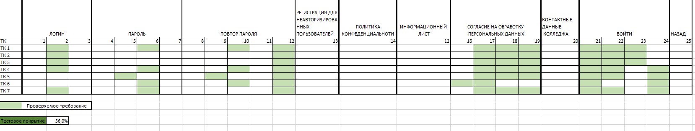

Тестовое покрытие
$$T=\frac{C}{Count}∙100\%=\frac{14}{25}∙100\%=56\%$$
Где C – количество требований, проверяемых тест-кейсами, Count – общее количество требований

Позитивный тест-кейс в TestIT
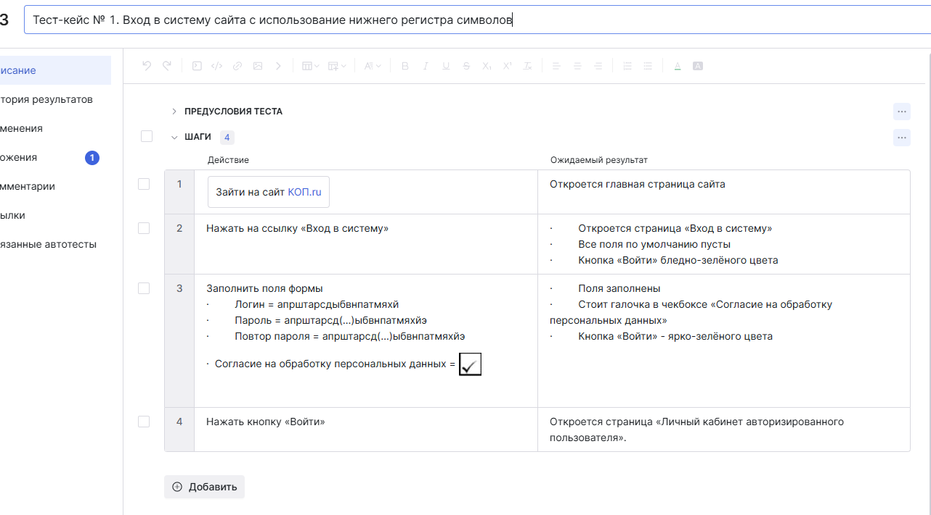
Негативный тест-кейс в TestIT
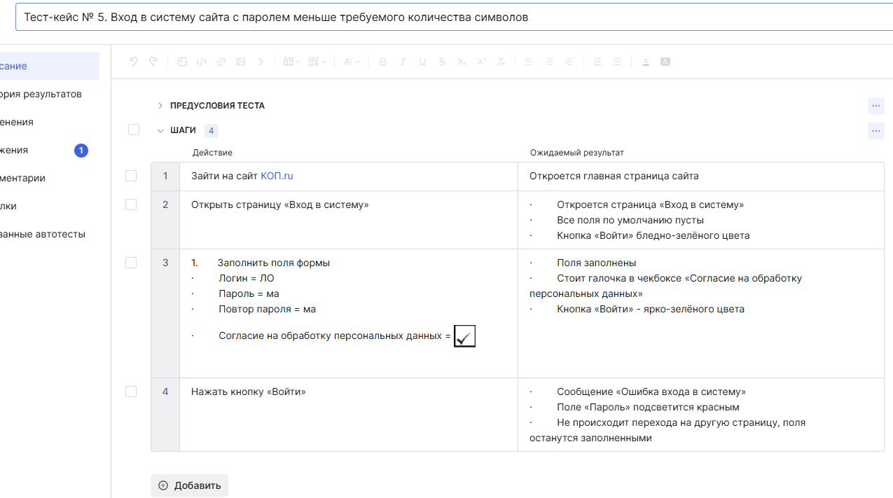

Список тест-кейсов
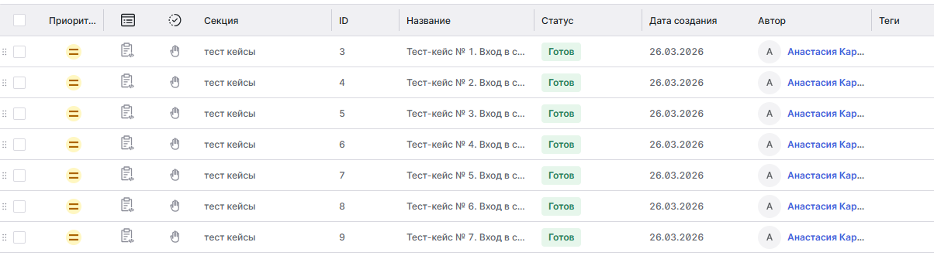
Список тест-кейсов с отмеченными позитивными и негативными тестами
